LỊCH BÁO GIẢNG TUẦN 25
(Từ ngày 27/2/2023 đến 3/3/2023)
THỨ | BUỔI | TIẾT | MÔN | BÀI DẠY
HAI  27/2/2023 | SÁNG | 1  2  3  4 | Chào cờ  Tiếng Việt  Tiếng Việt  Toán | Chào cờ  Đọc: Quê mình đẹp nhất (T1)  Đọc: Quê mình đẹp nhất (T2)  Các số từ 111 đến 200 (T2)
HAI  27/2/2023 | CHIỀU | 3  4  5 | TNXH  TCTV  TCTV | Bài 23:Cơ quan bài tiết nước tiểu (T1)  GV chuyên dạy  GV chuyên dạy
BA  28/2/2023 | SÁNG | 1  2  3  4 | Âm nhạc  Đạo Đức  HĐTN  TNXH | Chủ đề 6:Lời ru yêu thương(T3)  Bài 13:Em yêu quê hương (T1)  Chủ đề 7:Yêu GĐ, quý trọng phụ nữ  Bài 23:Cơ quan bài tiết nước tiểu (T2)
BA  28/2/2023 | CHIỀU | 3  4  5 | Toán  Tiếng Việt  Tiếng Việt | Các số có ba chữ số (T1)  Viết chữ hoa X,Xuân về hoa nở (T3)  Từ chỉ hoạt động.Dấu chấm than(T4)
TƯ  1/3/2023 | SÁNG | 1  2  3  4 | Tiếng Việt  Tiếng Việt  Toán  TC. Toán | Đọc: Rừng ngập mặn Cà Mau(T1)  (N-V)Rừng ngập mặn Cà Mau(T2)  Các số có ba chữ số (T2)  Luyện bài:Các số từ 111 đến 200
TƯ  1/3/2023 | CHIỀU | 3  4  5 | Toán  TC. Toán  TC. Toán | Các số từ có ba chữ số (T3)  Luyện bài: Các số có ba chữ số  Luyện bài: Các số có ba chữ số (TT)
NĂM  2/3/2023 | SÁNG | 1  2  3  4 | Tiếng Việt  Tiếng Việt  Toán  SHL | MRVT: Quê hương (T3)  Nói và đáp lời cảm ơn (T4)  Viết số thành tổng các trăm, chục, đơn vị.  Tuần 25
NĂM  2/3/2023 | CHIỀU | 3  4  5 | Tiếng Việt  Tiếng Việt  MT | Luyện tập thuật một việc được tham gia (TT) (T5)  Đọc một bài thơ về quê hương(T6)  Chú hổ trong rừng (T1)
SÁU  3/3/2023 | SÁNG | 1  2  3  4 | TCTV  TCTV  GDTC  GDTC | GV chuyên dạy  GV chuyên dạy  GV chuyên dạy  GV chuyên dạy

Buổi sáng Thứ hai ngày 27 tháng 2 năm 2023
Tiết 1 Chào cờ
..........................................................................
Tiết 2 +3 Tiếng Việt:
Bài 1: QUÊ MÌNH ĐẸP NHẤT(Tiết 1 + 2)
Đọc: QUÊ MÌNH ĐẸP NHẤT
I/ Yêu cầu cần đạt: Sau bài học, HS nắm được:

1. Phát triển các năng lực đặc thù, ngôn ngữ:
- Đọc trôi chảy bài đọc, ngắt nghỉ đúng dấu câu, đúng logic ngữ nghĩa; phân biệt được lượt lời của các nhân vật, lời người dẫn chuyện.
- Hiểu nội dung bài đọc: Tình yêu quê hương của hai bạn nhỏ; biết liên hệ bản thân: Yêu quý quê hương; biết đóng vai nhân vật để nói và đáp lời cảm ơn phù hợp.
- Rèn đọc đúng, rõ ràng, rành mạch.
- Nói với bạn về cảnh đẹp nơi em sống; nêu được phỏng đoán của bản thân về nội dung bài đọc qua tên bài và tranh minh hoạ.
2. Phát triển năng lực chung và phẩm chất:
-Yêu thích môn học, biết dùng và giữ gìn sự trong sáng của tiếng Việt; chia sẻ với bạn cảm xúc của em đối với quê hương.
- Bồi dưỡng phẩm chất yêu nước, trách nhiệm
- Bước đầu thể hiện tình yêu quê hương nơi mình sống bằng việc làm cụ thể (kính trọng, biết ơn người lao động,tham gia các hoạt động phù hợp với lứa tuổi…).
II/ Đồ dung dạy học:
- GV: Máy chiếu, bảng phụ, SGK, SGV.
- HS: SGK,vở BTTV.
III/ Các hoạt động dạy học chủ yếu:
Hoạt động của giáo viên | Hoạt động của học sinh
Tiết 1. Đọc: QUÊ MÌNH ĐẸP NHẤT  1.Hoạt động khởi động.(5’)  - KT đọc bài Hoa mai vàng TLCH 1,2  - GV nhận xét.  - GV giới thiệu tên chủ điểm: Sắc màu quê hương.  - GV yêu cầu HS đọc tên bài kết hợp với quan sát tranh minh họa để phán đoán nội dung bài đọc: nhân vật, lời nói, hành động của các nhân vật.  - Giới thiệu bài + ghi tên bài đọc  2.Hoạt động khám phá.(30’)  A. Đọc  1.1 Luyện đọc thành tiếng  - Đọc mẫu.  - GV hướng dẫn đọc, luyện đọc một số từ khó: nghĩ, cõng, sóng vỗ, sụt sùi...; hướng dẫn cách ngắt nghỉ và luyện đọc một số câu dài: Trong giấc mơ,/ Nguyên thấy mình và Thảo/ tình cờ gặp đám mây đang nằm ngủ/ trên đỉnh núi.// Hai bạn nhẹ nhàng leo lên/ và nghĩ rằng đám mây sẽ cõng mình/ lên trời.//,...  - HS đọc thành tiếng câu, đoạn, bài đọc trong nhóm nhỏ và trước lớp.  1.2. Luyện đọc hiểu  - YC HS giải thích nghĩa từ khó: sụt sùi (Khóc thành tiếng nhỏ kéo dài.  - YC HS đọc thầm lại bài đọc để trả lời câu hỏi trong SHS.  +Trong giấc mơ, Nguyên và Thảo được đám mây đưa đi đâu?  + Lúc đầu, hai bạn cảm thấy thế nào?  + Sau đó, hai bạn lại mong muốn điều gì? Vì sao?  + Sau chuyến đi, hai bạn nhận ra điều gì?  .Chuyến đi rất thú vị.  .Đại bàng là bạn tốt.  .Quê mình là đẹp nhất.  - YC HS rút ra nội dung bài  - YC HS liên hệ bản thân: Biết yêu quê hương, tự hào, giữ gìn vệ sinh chung.  Tiết 2 Đọc: QUÊ MÌNH ĐẸP NHẤT  3.Hoạt động luyện tập thực hành. (32’)  1.3. Luyện đọc lại  - YC HS nhắc lại nội dung bài.  - GV đọc lại “Cả hai reo lên đến bữa cơm chiều mẹ nấu quá”.  - HS luyện đọc trước lớp, luyện đọc trong nhóm  - HS bồi dưỡng đọc cả bài.  - GV nhận xét tuyên dương.  1.4. Luyện tập mở rộng  *Cùng sáng tạo - Lời hay ý đẹp.  - Cùng bạn đóng vai  +Nguyên và Thảo nói lời cảm ơn.  +Chị gió và Đại bàng đáp lời cảm ơn.  - GV nhận xét tuyên dương  4.Hoạt động vận dụng: (3’)  - Nêu lại nội dung bài.  - Nhận xét, đánh giá tiết học.  - Chuẩn bị tiết sau.  - Khuyến khích HS đọc bài lưu loát. | - Hát  - 2 HS đọc bài  - HS quan sát tranh minh hoạ để phán đoán nội dung bài đọc.  - Nhắc lại  - Theo dõi  - Luyện đọc một số từ khó, câu dài  - Đọc thành tiếng câu, đoạn, bài đọc trong nhóm nhỏ và trước lớp.  - Giải nghĩa  - Đọc thầm + TLCH, chia sẻ  +Trong giấc mơ, Nguyên và Thảo được đám mây đưa lên tận trời xanh.  +Lúc đầu, hai bạn cảm thấy thích thú, đã reo lên.  +Sau đó, hai bạn lại mong muốn trở về quê nhà, nhìn cánh đồng lúa, biển mênh mông và ăn cơm mẹ nấu.  + Sau chuyến đi, hai bạn nhận ra: .Quê mình là đẹp nhất.  ND:Tình yêu quê hương của hai bạn nhỏ.  - HS liên hệ  - Nhắc lại  - Theo dõi  - Luyện đọc trong nhóm, trước lớp  - Đọc cả bài  - Đọc yêu cầu.  - HS đóng vai.  .Cảm ơn mây đã đưa chúng tớ lên trời xanh nhé!  .Cảm ơn đại bàng đưa chúng tớ về nhà nhé!  .Chị gió: Đại bàng ơi, cậu giúp tôi đưa hai bạn nhỏ Nguyên và Thảo về nhà nhé! Cảm ơn cậu!  .Đại bàng: Việc nên làm mà!  - Nêu  - Nhận xét  - Nghe
IV. Điều chỉnh sau bài dạy:
.....................................................................................................................................
......................................................................................................................................
Tiết 4 Toán
CÁC SỐ TỪ 111 ĐẾN 200 (Tiết 2)
I/ Yêu cầu cần đạt: Sau bài học, HS nắm được:
1. Phát triển các năng lực đặc thù và ngôn ngữ:
- Nhận biết được các số từ 111 đến 200.
- Năng lực tư duy và lập luận toán học: Đếm, lập số, đọc, viết, cấu tạo thập phân của các số từ 111 đến 200. So sánh, xếp thứ tự các số, xác định vị trí các số (từ 111 đến 200) trên tia số.
2. Phát triển năng lực chung và phẩm chất:
- Tư duy và lập luận toán học, mô hình hóa toán học, giải quyết vấn đề toán học, giao tiếp toán học.
- Bồi dưỡng kĩ năng giao tiếp toán học và tư duy lập luận toán học.
II Đồ dung dạy học:
- GV: Máy chiếu, SGK, SGV, phiếu học tập. Hình ảnh.
- HS: SGK, vở ghi, bút viết, bảng con.
III/ Các hoạt động dạy học chủ yếu:
Hoạt động của học sinh | Hoạt động của học sinh
1.Hoạt động khởi động.(5’)  - Giáo viên yêu cầu học sinh tìm số lớn nhất trong các số: | - HS hát
a) 114, 118, 110  b) 106, 117, 109  c) 111, 119, 114  - GV nhận xét  - Giới thiệu + ghi tựa  2.Hoạt động luyện tập thực hành:(27’)  Bài 1: Làm theo mẫu  - GV giới thiệu bảng các số.  - GV hướng đẫn HS thực hiện mẫu.  * Hàng đầu: 111  .Có 1 trăm khối lập phương, ta viết chữ số 1 ở cột trăm.  . Có 1 chục khối lập phương, ta viết chữ số 1 ở cột chục.  . Có 1 đơn vị (có 1 khối lập phương lẻ), ta viết chữ số 1 ở cột đơn vị.  + Viết số:111  + Đọc số: một trăm mười một.  - GV nhận xét chốt kết quả.  Bài 2: Số  a.109,110,...,...,113,114,...,...,117....  b.191,...,193,194,....,...,....,198,....,....  - GV thu bài nhận xét chốt kết quả.  3.Hoạt động vận dụng: (3’)  - Lớp trưởng lên điều khiển các bạn theo yêu cầu:  + Lớp trưởng đọc số - Các bạn viết số  + Lớp trưởng viết số - Các bạn đọc số  - GV nhận xét, đánh giá kết quả, thái độ học tập.  - Chuẩn bị bài sau. | - HS viết bảng con.  - HS nhắc lại.  - HS đọc yêu cầu.  - HS quan sát.  - HS đọc  - HS thực hành làm các hàng còn lại.  - HS đọc yêu cầu.  - HS điền số làm phiếu.  a.109,110,111,112,113,114,115,116,  117  b.191,192,193,194,195,196,197,198,199,200.  - HS thực hiện.
IV. Điều chỉnh sau bài dạy:
.....................................................................................................................................
......................................................................................................................................
Buổi chiều
Tiết 3: Tự nhiên và xã hội
GV CHUYÊN DẠY
.................................................................................
Tiết 4+5: TC.Tiếng Việt
GV CHUYÊN DẠY
....................................................................................
Buổi sáng Thứ ba ngày 28 tháng 2 năm 2023
Tiết 1: Âm nhạc
GV CHUYÊN DẠY
.................................................................................
Tiết 2: Đạo đức
GV CHUYÊN DẠY
.................................................................................
Tiết 3: Hoạt động trải nghiệm
GV CHUYÊN DẠY
.................................................................................
Tiết 4: Tự nhiên và xã hội
GV CHUYÊN DẠY
.................................................................................
Buổi chiều
Tiết 3 Toán
CÁC SỐ CÓ BA CHỮ SỐ (Tiết 1)
I/ Yêu cầu cần đạt: Sau bài học, HS nắm được:
1. Phát triển các năng lực đặc thù và ngôn ngữ:
- Nhận biết được các số có ba chữ số gồm số trăm, số chục, số đơn vị; số tròn chục, số tròn trăm; nhận biết và tìm được số liền trước, số liền sau. Biết lập số, đọc, viết, cấu tạo thập phân của các số có ba chữ số; xác định vị trí các số trên tia số.
2. Phát triển năng lực chung và phẩm chất:
- Tư duy và lập luận toán học, mô hình hóa toán học, giải quyết vấn đề toán học, giao tiếp toán học.
- Bồi dưỡng kĩ năng giao tiếp toán học và tư duy lập luận toán học.
II/ Đồ dung dạy học:
- GV: Máy chiếu, SGK, phiếu học tập. Hình ảnh.
- HS: SGK, vở ghi, bảng con.
III/ Các hoạt động dạy học chủ yếu:
Hoạt động của học sinh | Hoạt động của học sinh
1.Hoạt động khởi động.(5’)  - Làm bài 2/46 SHS.  - GV nhận xét.  - GV tổ chức trò chơi: Đố bạn  - GV lần lượt đưa từng số 125, 137, 192.  - GV nhận xét, khen ngợi.  - Giới thiệu + ghi tựa  2.Hoạt động khám phá.(15’)  - GV yêu cầu HS đếm số khối lập phương từ 200.  - Có tất cả bao nhiêu khối lập phương?  - GV yêu cầu HS xếp lại theo các trăm, chục, đơn vị.  - Số có 2 trăm, 1 chục và 4 đơn vị viết như thế nào?  - Đọc lại số vừa viết.  → GV chốt: Các số có ba chữ số gồm số trăm, số chục và số đơn vị.  2.Hoạt động luyện tập:(12)  Bài 1: Dùng thể hiện số.  - GV hướng dẫn HS thực hiện mẫu:  - Mẫu.358  - trăm, 5 chục, 8 đơn vị.  .Thực hành với các số: 275, 330, 404.  - GV nhận xét tuyên dương nhóm làm tốt.  3.Hoạt động vận dụng: (3’)  - Giáo viên yêu cầu học sinh lấy thẻ A, B, C.  Câu 1: Số có 4 trăm và 7 đơn vị được viết là:  A. 47  B. 470  C. 407  Câu 2: Số 530 gồm có:  - 5 trăm, 3 chục  - 5 trăm, 0 chục, 3 đơn vị  - 5 trăm, 3 đơn vị  - GV nhận xét, tuyên dương.  - Chuẩn bị bài sau. | - HS hát  - HS viết bảng con  - HS tham gia trò chơi  - HS nhắc lại.  .HS đếm số khối lập phương từ 200  .Hai trăm mười bốn khối lập phương.  .HS viết số vào bảng con: “214”.  .HS đọc số: “Hai trăm mười bốn.”  .Viết là 214  - HS đọc xác định yêu cầu.  - HS thực hành theo nhóm bằng khối lập phương.  275:2 trăm, 7 chục, 5 đơn vị  330: 3 trăm, 3 chục, 0 đơn vị.  - : 4 trăm, 0 chục, 4 đơn vị.  - HS đưa bảng con chọn đáp án.
IV. Điều chỉnh sau bài dạy:
.....................................................................................................................................
......................................................................................................................................
Tiết 4+5 Tiếng Việt
Bài 1: QUÊ MÌNH ĐẸP NHẤT(Tiết 3 + 4)
VIẾT CHỮ HOA X, XUÂN VỀ HOA NỞ
TỪ CHỈ HOẠT ĐỘNG. DẤU CHẤM THAN.
I/ Yêu cầu cần đạt: Sau bài học, HS nắm được:

1.Phát triển các năng lực đặc thù, ngôn ngữ:
- Viết đúng kiểu chữ hoa X và câu ứng dụng.
- Tìm được từ ngữ chỉ hoạt động; câu bày tỏ sự ngạc nhiên, vui mừng.
- Nói về một bức tranh vẽ cảnh đẹp thiên nhiên.
- Tìm được từ ngữ chỉ màu sắc, điền đúng dấu chấm, dấu chấm than và đặt được câu thể hiện sự ngạc nhiên.
2. Phát triển năng lực chung và phẩm chất:
- Có ý thức thẩm mỹ khi viết chữ.
- Rèn cho HS tính kiên nhẫn, cẩn thận.
- Chăm chỉ làm việc nhà, yêu quý cuộc sống.
II/ Đồ dùng dạy học:
- GV: VTV, VBT, . Máy chiếu, tranh ảnh Mẫu chữ viết hoa X,Thẻ từ.
- HS: Vở tập viết, VBT.
III/ Các hoạt động dạy học chủ yếu:
Hoạt động của giáo viên | Hoạt động của học sinh
Tiết 3 Viết: CHỮ HOA X  1.Hoạt động khởi động.(5’)  - Viết lại chữ V, Văn  - GV nhận xét.  - Giới thiệu + ghi tựa bài bảng tên bài  2.Hoạt động khám phá.(30’)  * Viết  1. Luyện viết chữ V hoa  - Cho HS quan sát mẫu chữ X hoa  X  - Chữ X:  Cấu tạo: hoa gồm 2 nét: nét cong phải và nét cong trái.  Cách viết: Đặt bút dưới ĐK ngang 3, cách bên trái ĐK dọc 2 một li, viết nét cong trái nhỏ liền mạch với nét cong phải lớn; không nhấc bút, viết tiếp nét cong trái lớn liền mạch với nét cong phải nhỏ, dừng bút giữa 2 ĐK ngang 1 và 2, sau ĐK dọc 2.  - Viết mẫu và nêu quy trình viết X  - HD HS viết chữ V hoa vào bảng con + tô và viết chữ X hoa vào VTV.  2. Luyện viết câu ứng dụng  - Gọi HS đọc và tìm hiểu nghĩa của câu ứng dụng  - Nhắc lại quy trình viết chữ V hoa  - Viết Xuân  - Hd HS viết chữ Xuân và câu ứng dụng  Xuân về hoa nở  3. Luyện viết thêm  - Cho HS đọc và tìm hiểu nghĩa của câu ca dao:  Xuân về cánh én lượn bay  Trăm hoa đua nở ngất ngây lòng người Đỗ Lan  - HD HS viết VTV.  4. Đánh giá bài viết  - YC HS tự đánh giá phần viết của mình và của bạn.  - Nhận xét một số bài viết.  Tiết 4:TỪ CHỈ HOẠT ĐỘNG. DẤU CHẤM THAN.  1. Luyện từ (10’)  Bài 3/a/60: Tìm từ ngữ chỉ hoạt động của các con vật.  - GV nhận xét chốt kết quả đúng.  Bài 3/b/60:Câu nào tỏ cảm xúc ngạc nhiên, vui mừng.  - GV thu bài nhận xét.  2. Luyện câu (15’)  Bài 4/60: Đặt 2-3 câu bày tỏ cảm xúc ngạc nhiên, vui mừng trong từng tình huống sau:  a.Trước một cảnh đẹp.  b.Khi gặp lại bạn bè, người thân.  - GV nhận xét tuyên dương.  3.Hoạt động luyện tập thực hành. (7’)  * Vận dụng  - Chọn một bức tranh về cảnh đẹp thiên nhiên và nói về bức tranh đó.  - GV mời 1, 2 HS nói trước lớp. GV yêu cầu cả lớp lắng nghe, nhận xét.  3.Hoạt động vận dụng:(3’)  - Yêu cầu HS luyện đọc, luyện viết thêm ở nhà, chuẩn bị bài cho tiết học sau.  - Nhận xét, đánh giá. | - Hát  - HS viết bảng con.  - Nhắc lại  - HS quan sát + xác định chiều cao, độ rộng, cấu tạo nét chữ X hoa.  - Theo dõi viết mẫu  - Viết bảng con+ tô + Viết vở  - Đọc nêu nghĩa  - Theo dõi  - Viết bảng con  - Viết vở  - Đọc và nêu nghĩa của câu ca dao  - Viết  - Tự đánh giá  - Nghe  - Xác định yêu cầu  - HS đọc đoạn văn chia sẻ  + (Chim nhạn) reo lên,  + (bướm trắng) bay,  + (bướm) đi tìm hoa  - Xác định yêu cầu  - Hs chia sẻ.  + Ôi, có cả bướm nữa!  + Có, vui quá bạn nhỉ!  - Xác định yêu cầu  - HS làm VBT  a. Ôi, khung cảnh này đẹp quá!  - Oà, biển ở đây đẹp thế!  b.Lâu lắm rồi không gặp! Dạo này trông cậu ra dáng quá!  - Con đã về nhà rồi đấy ư?! Lớn quá rồi!  - Xác định yêu cầu  - HS chia sẻ trước lớp  - Nhận xét  - Nghe
IV. Điều chỉnh sau bài dạy:
.....................................................................................................................................
......................................................................................................................................
Buổi sáng
Thứ tư ngày 1 tháng 3 năm 2023
Tiết 1+ 2 Tiếng Việt :
Bài 2: RỪNG NGẬP MẶN CÀ MAU(Tiết 1 + 2)

Đọc: RỪNG NGẬP MẶN CÀ MAU
Nghe- Viết: RỪNG NGẬP MẶN CÀ MAU
I/ Yêu cầu cần đạt: Sau bài học, HS nắm được:

1.Phát triển các năng lực đặc thù, ngôn ngữ:
- Nói được một vài điều em biết về rừng; nêu được phỏng đoán của bản thân về nội dung bài đọc qua tên bài và tranh minh họa.
- Đọc trôi chảy bài đọc, ngắt nghỉ đúng dấu câu, đúng logic ngữ nghĩa; hiểu nội dung bài đọc: Cung cấp thông tin về hệ sinh thái phong phú của rừng ngập mặn Cà Mau – nơi cực Nam của Tổ quốc.
- Nghe - viết đúng đoạn văn; viết đúng các tên riêng địa lí;
- Phân biệt được r/d/gi, im/iêm.

2. Phát triển năng lực chung và phẩm chất:
- Thật thà trong việc đánh giá bản thân và đánh giá bạn
- Sử dụng các kiến thức đã học ứng dụng vào thực tế, tìm tòi, phát hiện giải quyết các nhiệm vụ trong cuộc sống.
II/ Đồ dùng dạy học:
- GV: Máy chiếu, bảng phụ, SHS, tranh ảnh.
- HS: SGK, VBT.
III/ Các hoạt động dạy học chủ yếu:
Hoạt động của giáo viên | Hoạt động của học sinh
Tiết 1 Đọc: RỪNG NGẬP MẶN CÀ MAU.  1.Hoạt động khởi động.(5’)  - Đọc bài Quê mình đẹp lắm, TLCH 1,2  - GV nhận xét.  - Giới thiệu bài + ghi tựa  2.Hoạt động khám phá.(30’)  1. Đọc  1.1. Luyện đọc thành tiếng  - GV đọc mẫu  - GV hướng dẫn đọc và luyện đọc một số từ khó, rừng ngập mặn, đước, sú vẹt, rái cá, ba khía, rạch,..... ngắt nghỉ câu dài.  - HS đọc thành tiếng câu, đoạn  1.2. Luyện đọc hiểu  - YC HS giải thích nghĩa: rừng ngập mặn: rừng ở những cửa sông hoặc ven biển. ba khía: con cáy sống ở vùng nước mặn, to bằng nắm tay. chim di cư: loài chim di chuyển theo mùa giữa nơi sinh ra và nơi tránh rét. phù sa: đất, cát mịn và có nhiều chất màu mỡ được cuốn trôi theo dòng nước.  - HS đọc thầm lại bài đọc để trả lời câu  + Ở Việt Nam, rừng ngập mặn nào lớn nhất?  + Tìm từ ngữ chỉ tên gọi một số loài động vật, thực vật trong bài đọc.  + Nêu các lợi ích của rừng ngập mặn Cà Mau.  + Theo em, vì sao chúng ta cần bảo vệ rừng?  - HS nêu nội dung bài đọc.  - HS liên hệ bản thân: Yêu quê hương, ham thích tìm hiểu về thế giới tự nhiên.  1.3. Luyện đọc lại  - GV đọc lại 2 đoạn cuối bài.  - HD HS luyện đọc.  - Nhận xét.  Tiết 2 Nghe - viết: RỪNG NGẬP MẶN CÀ MAU.  2. Viết (17’)  2.1. Nghe – viết.  - YC HS đọc đoạn văn, trả lời câu hỏi về nội dung của đoạn văn.  + Ở Việt Nam, rừng ngập mặn nào lớn nhất?  - HD HS đọc tiếng/ từ khó:  - Đọc từng cụm từ ngữ.  - Đọc lại bài viết  - Nhận xét một số bài viết.  3.Hoạt động luyện tập thực hành:(15’)  Bài 2b/62:Viết tên tỉnh thành phố nơi em ở.  - Nhận xét sửa sai.  Bài 2c/62:Tìm từ ngữ gọi tên từng sự vật dưới đây.  .Chứa tiếng bắt đầu bằng chữ r, chữ d hoặc chữ gi.  .Chứa tiếng có vần im hoặc vần iêm.  - Thu bài nhận xét sửa sai.  4.Hoạt động vận dụng: (3’)  - Nêu lại một số lỗi HS thường viết sai.  - Nhận xét, đánh giá, tuyên dương.  - Chuẩn bị bài cho tiết sau. | - Hát  - 2 HS đọc bài  - Quan sát để phán đoán nội dung bài.  - Nhắc lại  - Theo dõi  - Đọc theo GV  - Đọc tiếng trong nhóm 4 câu, đoạn  - Đọc toàn bài  - Giải nghĩa  - Đọc cặp + chia sẻ  +Ở Việt Nam, rừng ngập mặn Cà Mau là lớn nhất.  + Động vật: cò, le le, chích bông nâu, sếu, bồ nông, cò thìa, khỉ đuôi dài, chồn, cáo, rái cá, trăn, rắn, cá sấu, ba khía. Thực vật: đước, mắm, sú vẹt, dừa nước.  + Trồng rừng ngập mặn Cà Mau không những cung cấp thức ăn và môi trường sống cho các loài động vật, thực vật mà còn giúp cho con người sinh sống với món quà vô giá mà thiên nhiên ban tặng.  +HS trả lời theo ý hiểu.  .ND: Cung cấp thông tin về hệ sinh thái phong phú của rừng ngập mặn Cà Mau, nơi cực Nam của Tổ quốc.  - HS liên hệ.  - HS nhắc lại nội dung bài  - HS luyện đọc nhóm 2, thi đọc  - 2 hs đọc cả bài  - 2 hs đọc  + Ở Việt Nam, rừng ngập mặn Cà Mau là lớn nhất.  - HS đánh vần + viết bảng con  - Viết bài  - Soát lỗi + tự giá bài viết mình và bạn  - XĐ yêu cầu, thực hiện  - HS làm phiếu  - XĐ yêu cầu, thực hiện  - HS VBT  +Chữ r/d/gi: quả/trái dừa, rùa biển, hướng dương, đôi giày.  +Vần im/iêm: đàn chim, hồng xiêm, đường diềm, con nhím.  - Nghe  - Nhận xét
IV. Điều chỉnh sau bài dạy:
.....................................................................................................................................
......................................................................................................................................
Tiết 3 Toán
CÁC SỐ CÓ BA CHỮ SỐ (Tiết 2)
I/ Yêu cầu cần đạt: Sau bài học, HS nắm được:
1. Phát triển các năng lực đặc thù và ngôn ngữ:
- Nhận biết được các số có ba chữ số gồm số trăm, số chục, số đơn vị; số tròn chục, số tròn trăm; nhận biết và tìm được số liền trước, số liền sau. Biết lập số, đọc, viết, cấu tạo thập phân của các số có ba chữ số; xác định vị trí các số trên tia số.
2. Phát triển năng lực chung và phẩm chất
- Tư duy và lập luận toán học, mô hình hóa toán học, giải quyết vấn đề toán học, giao tiếp toán học.
- Bồi dưỡng kĩ năng giao tiếp toán học và tư duy lập luận toán học.
II /Đồ dùng dạy học:
- GV: SGK, máy chiếu.
- HS: SGK, vở ghi, bút viết, bảng con.
III/ Các hoạt động dạy học chủ yếu:
Hoạt động của giáo viên | Hoạt động của học sinh
1.Hoạt động khởi động.(5’)  - Giới thiệu + ghi tựa  3.Hoạt động luyện tập thực hành.(12’)  Bài 1: Số?  - GV treo bài tập 1 trên bảng.  - GV cho HS đọc nối tiếp theo hàng ngang.  - Đọc các số từ 591 đến 600.  - Đọc các số từ 600 đến 610.  - Đọc các số từ 611 đến 620.  - Đọc các số từ 621 đến 630.  - Đọc các số từ 631 đến 640.  - Nhận xét sửa sai.  Bài 2: Số  a.100,200,300,...,...,600,700,...,900,1000.  b.410,420,430,...,450,460,470,...,490,...  c.781,782,...., ......, 785.  d.396,...., 398, 399,......  - Thu bài nhận xét.  Bài 3: Viết số.  - Tám trăm mười một.  - Sáu trăm hai mươi mốt.  - Chín trăm linh năm.  - Năm trăm ba mươi lăm.  - Bảy trăm mười bốn.  - Nhận xét chốt kết quả.  4.Hoạt động vận dụng:(3’)  * Trò chơi Đố bạn  - Bạn viết lên bảng số có 3 chữ số bất kì rồi mời các bạn dưới lớp trả lời.  - Tiếp theo bạn đọc số có 3 chữ số bất kì rồi mời bạn lên bảng viết số đó.  - Chuẩn bị tiết sau. | - Hát tập thể  - Nhắc lại  - HS đọc yêu cầu.  - HS đọc  - HS đọc yêu cầu.  - HS làm phiếu.  a.100,200,300,400,500,600,700,800, 900,1000.  b.410,420,430,440.,450,460,470,480,490,  500  c.781,782,783, 784, 785.  d.396,397., 398, 399,......  - HS đọc yêu cầu.  - HS viết bảng con.  811,621,905,535,714.  - HS tham gia chơi trò chơi  - Nghe
IV. Điều chỉnh sau bài dạy:
.....................................................................................................................................
......................................................................................................................................
Tiết 4: TC.Toán

LUYỆN BÀI CÁC SỐ TỪ 111 ĐẾN 200(TT)
I/ Yêu cầu cần đạt:Củng cố lại kiến thức cho HS nắm được:
1. Phát triển các năng lực đặc thù và ngôn ngữ:
- Nhận biết được các sổ từ 111 đến 200.
- Đếm, lập số, đọc, viết, cấu tạo thập phân của các số từ 111 đến 200.
- So sánh, xếp thứ tự các số, xác định vị trí các số (từ 111 đến 200) trên tia số.
2. Phát triển năng lực chung và phẩm chất
-Tư duy và lập luận toán học, mô hình hóa toán học, giải quyết vấn đề toán học, giao tiếp toán học.
-Bồi dưỡng kĩ năng giao tiếp toán học và tư duy lập luận toán học.
- Sử dụng các kiến thức đã học ứng dụng vào thực tế.
II /Đồ dùng dạy học:
- GV: KHDH, VBT, máy chiếu.
- HS: VBT, vở ghi, bút viết, bảng con
III. Các hoạt động dạy học:
Hoạt động của giáo viên | Hoạt động của học sinh
1.Hoạt động khởi động:(5’)  - GV tổ chức cho cả lớp múa hát tập thể tạo không khí vui tươi.  - GV giới thiệu vào bài mới  2.Hoạt động luyện tâp thực hành: (27’)  Hoạt động 1: HĐ cả lớp  Bài 1: Viết số vào chỗ chấm (theo mẫu).  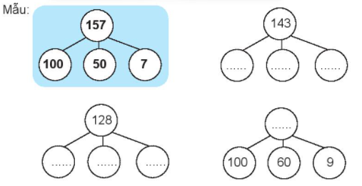  - GV hướng dẫn HS: Quan sát ví dụ mẫu ta nhận thấy mỗi số hàng trên bằng tổng của 3 số ở hàng dưới. Từ đó em viết tiếp các số còn thiếu vào ô trống.  - GV thu bài nhận xét, tuyên dương các HS thực hiện tốt  Bài 2: a) Viết số vào chỗ chấm.  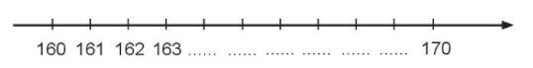  b) Sắp xếp các số 167, 162, 165, 169 theo thứ tự từ lớn đến bé.  c) Tô màu vào con thỏ có số lớn nhất.  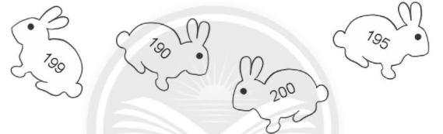  - GV thu bài chấm nhận xét sửa sai.  Bài 3: Nối hai hình mà nếu ghép chúng lại ta được hình vuông.  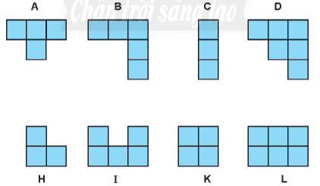  - GV hướng dẫn HS: Quan sát hình vẽ, em hãy nối hai hình mà nếu ghép chúng lại ta được hình vuông.  - GV nhận xét, tuyên dương các HS thực hiện tốt  Hoạt động 2: HĐ nhóm  +Nhóm BD  Bài 4: Chữ số hàng chục hơn chữ số hàng trăm 3 đơn vị nhưng kém chữ số hàng đơn vị 3 đơn vị đó là số.......  - Thu bài chấm nhận xét sửa sai  3.Hoạt động kết nối:(3’)  - GV viết số - HS đọc số từ 111 đến 200  - GV nhận xét, đánh giá kết quả, thái độ học tập của HS. | - HS múa hát tập thể  - HS lắng nghe  - HS đọc yêu cầu. Làm phiếu  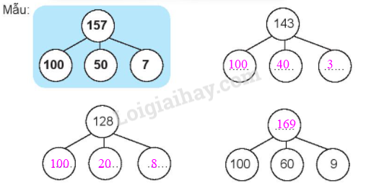  - HS đọc yêu cầu. Làm vở  a)  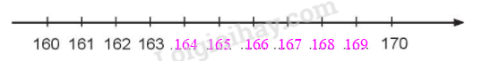  b) Ta có 169 > 167 > 165 > 162  Vậy các số được viết theo thứ tự từ lớn đén bé là 169, 167, 165, 162.  c) Ta có 200 > 199 > 195 > 190  - HS đọc yêu cầu.  - HS làm vào VBT  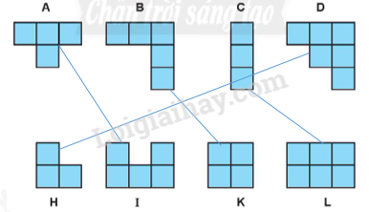  +Nhóm HT  Bài 4: Viết tiếp vào chỗ chấm  100, 300, 500,......., ........, .........  - HS đọc số  - HS lắng nghe.
Buổi chiều
Tiết 3 Toán
CÁC SỐ CÓ BA CHỮ SỐ (Tiết 3)
I/ Yêu cầu cần đạt: Sau bài học, HS nắm được:
1. Phát triển các năng lực đặc thù, ngôn ngữ:
- Nhận biết được các số có ba chữ số gồm số trăm, số chục, số đơn vị; số tròn chục, số tròn trăm; nhận biết và tìm được số liền trước, số liền sau. Biết lập số, đọc, viết, cấu tạo thập phân của các số có ba chữ số; xác định vị trí các số trên tia số.
2. Phát triển năng lực chung và phẩm chất:
- Tư duy và lập luận toán học, mô hình hóa toán học, giải quyết vấn đề toán học, giao tiếp toán học.
- Bồi dưỡng kĩ năng giao tiếp toán học và tư duy lập luận toán học.
II/ Đồ dùng dạy học:
- GV: Máy chiếu, SGK, SGV.
- HS: SGK. vở ghi, bút viết, bảng con,
III/ Các hoạt động dạy học chủ yếu:
Hoạt động của giáo viên | Hoạt động của học sinh
1.Hoạt động khởi động.(5’)  - Làm bài 4/49 SHS  - GV nhận xét.  - Giới thiệu bài + ghi bảng tên bài  2.Hoạt động luyện tập thực hành.(27’)  Bài 4: Mỗi con vật sống ở đâu?  - GV yêu cầu HS quan sát hình vẽ và nêu tên các chú gấu theo thứ tự.  - GV cho HS tham gia trò chơi Ai nhanh, ai đúng.  - GV nhận xét tuyên dương.  Bài 5: Đi theo thứ tự các số tròn chục để đến vương quốc truyện cổ tích.  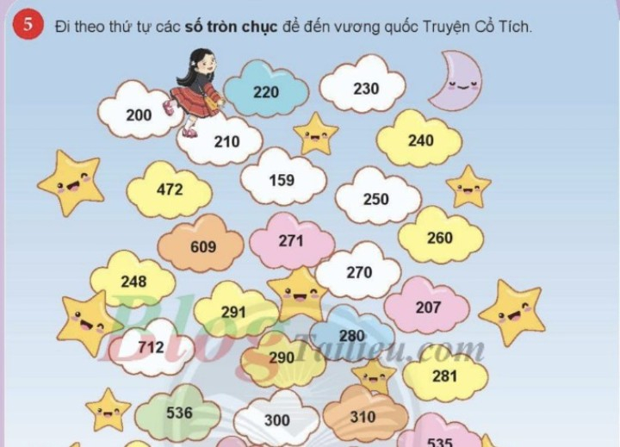  - GV cho học sinh thảo luận để tìm đúng đường đi cho bạn nhỏ.  - Theo em hiểu thế nào là số tròn chục?  - GV thu bài nhận xét.  Bài 6: Xếp hình  - GV yêu cầu HS thực hiện theo nhóm 4, xếp hình theo mẫu (có thể sáng tạo)  - Nêu con vật em xếp được?  - GV yêu cầu HS gọi tên các hình được dùng để ghép.  3.Hoạt động vận dụng:( 3’)  - GV tổ chức cho thực hiện: đọc, viết, phân tích cấu tạo thập phân của số.  .Bạn A nói: Số bảy trăm linh năm.  .Bạn B viết: 705.  .Bạn C nói: Số 705 gồm 7 trăm, 0 chục, 5 đơn vị  - GV nhận xét, tuyên dương  - Chuẩn bị tiết sau. | - HS hát  - HS làm bảng con  - Nhắc lại  - Đọc xác định yêu cầu.  - HS tham gia trò chơi  -  - HS nghe  - Đọc xác định yêu cầu.  - Các số có số đơn vị là số 0.  - Hs làm bài vào phiếu  - Đọc xác định yêu cầu.  - HS thực hiện theo nhóm.  - HS trình bày.  - HS thực hành.  - HS nghe
IV. Điều chỉnh sau bài dạy:
.....................................................................................................................................
......................................................................................................................................

Tiết 4 TC.Toán

LUYỆN BÀI CÁC SỐ CÓ BA CHỮ SỐ
I/ Yêu cầu cần đạt:Củng cố lại kiến thức cho HS nắm được:
1. Phát triển các năng lực đặc thù và ngôn ngữ:
- Nhận biết được các sổ có ba chữ số gồm số trăm, số chục, số đơn vị; số tròn chục, số tròn trăm.
- Đếm, lập số, đọc, viết, cấu tạo thập phân của các số có ba chữ số.
- Số liền trước, số liền sau, xác định vị trí các số trên tia số.
- Ôn tập xếp hình.
2. Phát triển năng lực chung và phẩm chất
-Tư duy và lập luận toán học, mô hình hóa toán học, giải quyết vấn đề toán học, giao tiếp toán học.
-Bồi dưỡng kĩ năng giao tiếp toán học và tư duy lập luận toán học.
- Sử dụng các kiến thức đã học ứng dụng vào thực tế.
II/ Đồ dùng dạy học:
- GV:KHDH, VBT, máy chiếu.
- HS: VBT, vở ghi, bút viết, bảng con
III. Các hoạt động dạy học:
Hoạt động của giáo viên | Hoạt động của học sinh
1.Hoạt động khởi động.(5’)  - GV tổ chức cho cả lớp múa hát tập thể tạo không khí vui tươi.  - GV giới thiệu vào bài mới  2.Hoạt động luyện tâp (27’)  Hoạt động 1: HĐ cả lớp  Bài 1: Viết (theo mẫu).  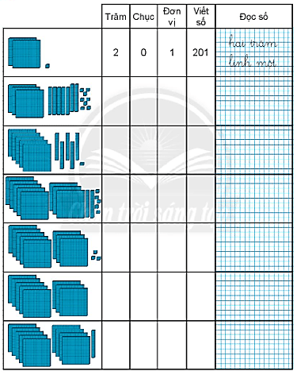  GV hướng dẫn HS: Quan sát hình vẽ, mỗi hình vuông lớn gồm 100 ô vuông nhỏ.  Mỗi cột dọc gồm 10 hình vuông nhỏ.  Xác định số hình vuông nhỏ từ đó em biết được các trăm, chục, đơn vị, viết số và đọc số tương ứng.  - GV thu bài nhận xét, tuyên dương các HS thực hiện tốt  Bài 2: Viết số vào chỗ chấm.  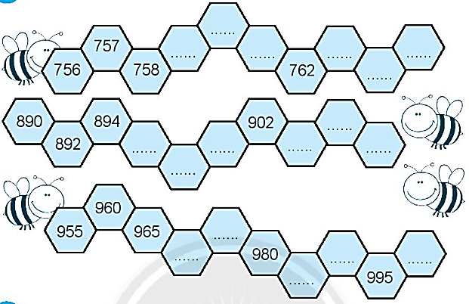  GV hướng dẫn HS:+ Dãy thứ nhất là dãy các số tự nhiên liên tiếp cách nhau mấy đơn vị ?  + Dãy thứ hai là dãy các số tự nhiên cách nhau mấy đơn vị ?  + Dãy thứ ba là các số tự nhiên cách nhau mấy đơn vị ?  - GV thu bài nhận xét, tuyên dương.  Bài 3: Nối ong với hoa (theo mẫu)  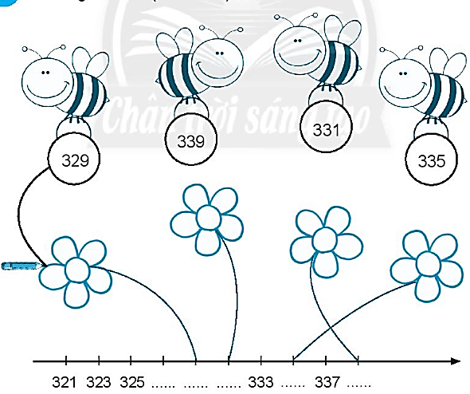  - GV hướng dẫn HS: Tia số là các số cách nhau 2 đơn vị từ 321 đến 339.  - Em nối con ong với bông hoa sao cho số ghi ở con ong giống với số trên tia số nối với bông hoa như sau:  - GV nhận xét, tuyên dương các HS thực hiện tốt  Hoạt động 2: HĐ nhóm  +Nhóm BD  Bài 4: Viết số  Chữ số hàng chục là số liền trước chữ số hàng trăm, chữ số hàng đơn vị là số liền sau chữ số hàng trăm...  - Thu bài chấm nhận xét sửa sai.  3. Hoạt động kết nối: (3’)  - GV viết số - HS đọc số từ 201 đến 210  - GV nhận xét, đánh giá kết quả, thái độ học tập của HS. | - HS múa hát tập thể  - HS lắng nghe  - HS đọc yêu cầu. – Làm VBT/ tr 54  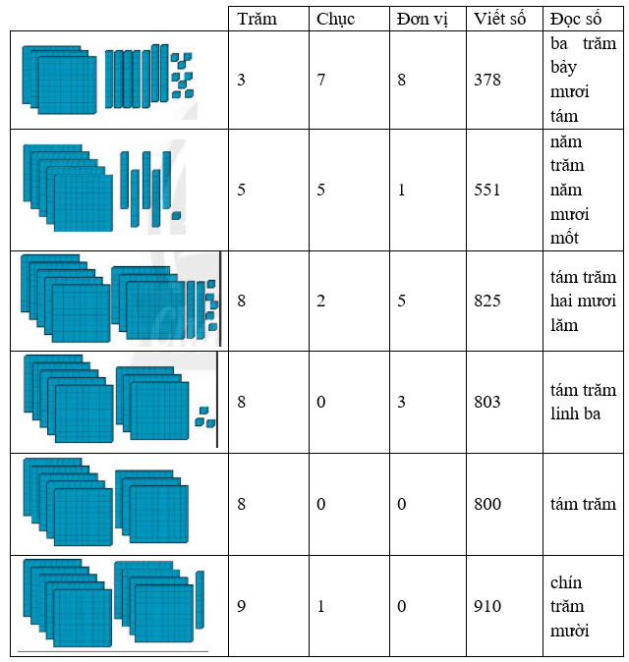  - HS đọc yêu cầu.- Làm phiếu  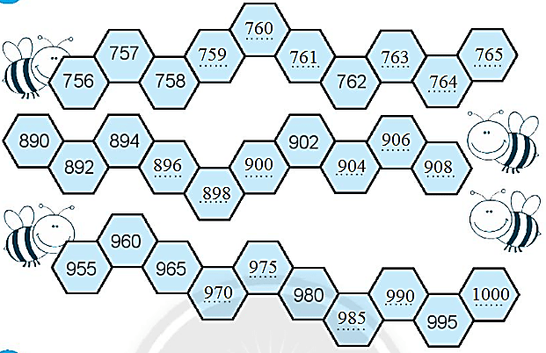  - HS đọc yêu cầu. – Trò chơi tiếp sức  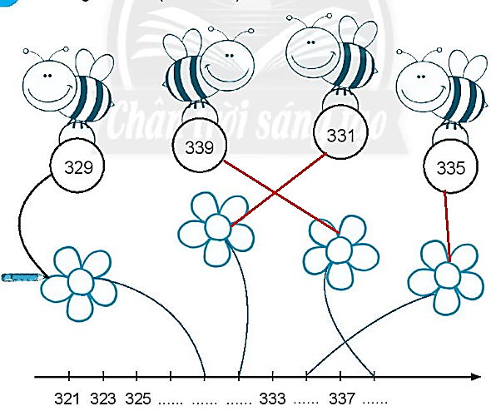  +Nhóm HT  Bài 4: Viết số  Bốn trăm linh bảy...  Hai trăm ba mươi ...  Bảy trăm năm mươi sáu...  Năm trăm tám mươi hai....  - HS đọc số  - HS lắng nghe.
Tiết 3: TC.Toán

LUYỆN BÀI CÁC SỐ CÓ BA CHỮ SỐ(TT)
I/ Yêu cầu cần đạt: Củng cố lại kiến thức cho HS nắm được:
1. Phát triển các năng lực đặc thù và ngôn ngữ:
- Nhận biết được các sổ có ba chữ số gồm số trăm, số chục, số đơn vị; số tròn chục, số tròn trăm.
- Đếm, lập số, đọc, viết, cấu tạo thập phân của các số có ba chữ số.
- Số liền trước, số liền sau, xác định vị trí các số trên tia số.
- Ôn tập xếp hình.
2. Phát triển năng lực chung và phẩm chất
-Tư duy và lập luận toán học, mô hình hóa toán học, giải quyết vấn đề toán học, giao tiếp toán học.
- Bồi dưỡng kĩ năng giao tiếp toán học và tư duy lập luận toán học.
- Sử dụng các kiến thức đã học ứng dụng vào thực tế.
II/ Đồ dùng dạy học:
- GV:KHDH, VBT, máy chiếu.
-HS: VBT, vở ghi, bút viết, bảng con
III. Các hoạt động dạy học:
Hoạt động của giáo viên | Hoạt động của học sinh
1.Hoạt động khởi động.(5’)  - GV tổ chức cho cả lớp múa hát tập thể tạo không khí vui tươi.  - GV giới thiệu vào bài mới  2.Hoạt động luyện tâp (27’)  Hoạt động 1: HĐ cả lớp  Bài 1: Tô màu  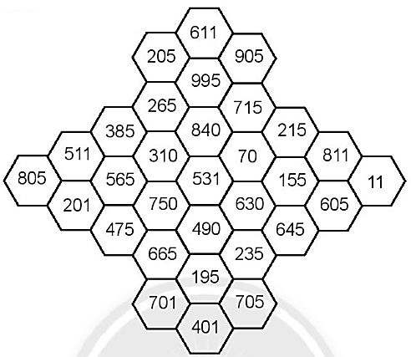  - Các ô có số khi đọc có tiếng mốt: màu vàng.  - Các ô có số tròn chục: màu cam.  - Các ô có số khi đọc có tiếng lăm: màu đỏ.  - Các ô còn lại: màu xanh lá.  + Số khi đọc có tiếng mốt là số nào?  + Các số tròn chục là số nào?  + Các số đọc có tiếng lăm là số nào?  - GV nhận xét, tuyên dương các HS thực hiện tốt  Bài 2: Viết số vào chỗ chấm.  Mẫu:  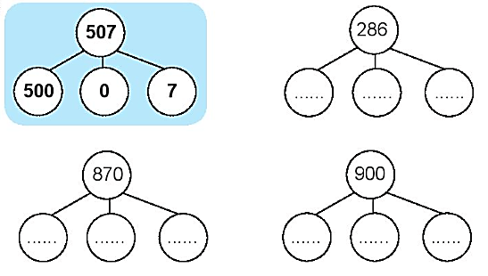  - GV hướng dẫn HS: Quan sát ví dụ mẫu ta nhận thấy mỗi số hàng trên bằng tổng của 3 số ở hàng dưới. Từ đó em viết tiếp các số còn thiếu vào chỗ chấm.  286 = 200 + 80 + 6  870 = 800 + 70 + 0  900 = 900 + 0 + 0  - GV thu bài nhận xét, tuyên dương.  Hoạt động 2: HĐ nhóm  +Nhóm BD  Bài 3:Viết các số 543, 430,745,355, 475  a.Theo thứ tự từ bé đến lớn  b.Theo tứ tự từ lớn đến bé  - Thu bài chấm nhận xét sửa sai.  3.Hoạt động kết nối: (3’)  - GV viết số - HS đọc số từ 201 đến 210  - GV nhận xét, đánh giá kết quả, thái độ học tập của HS. | - HS múa hát tập thể  - HS lắng nghe  - HS đọc yêu cầu. Làm VBT  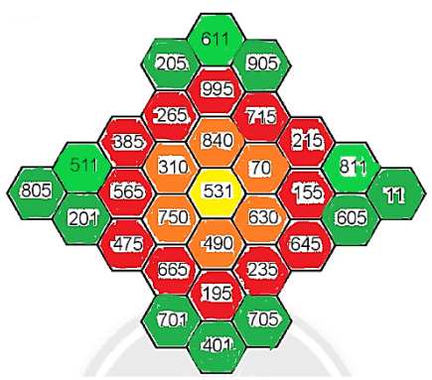  + Số khi đọc có tiếng mốt: 531  + Các số tròn chục: 840, 310, 70, 750, 490, 630  + Các số đọc có tiếng lăm: 995, 265, 715, 385, 215, 565, 475, 665, 195, 235, 645, 155  - HS đọc yêu cầu. Làm phiếu  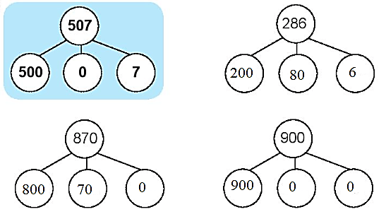  - HS lắng nghe.  +Nhóm HT  Bài 3: Viết các số có 3 chữ số từ 111 đến 200  - HS đọc số  - HS lắng nghe.
Buổi sáng Thứ năm ngày 2 tháng 3 năm 2023
Tiết 1 + 2 Tiếng Việt
Bài 2: RỪNG NGẬP MẶN CÀ MAU (Tiết 3 + 4)
MRVT: QUÊ HƯƠNG.
NÓI VÀ ĐÁP LỜI CẢM ƠN.
I/ Yêu cầu cần đạt: Sau bài học, HS nắm được:

1. Phát triển các năng lực đặc thù, ngôn ngữ:
- Mở rộng được vốn từ về quê hương (từ ngữ chỉ sự vật, chỉ tình cảm đối với quê hương);
- Đặt và trả lời được câu hỏi Ở đâu?, Để làm gì?.
2. Phát triển năng lực chung và phẩm chất:
- Có ý thức tự giác trong học tập, có trách nhiệm với bản thân
- Sử dụng các kiến thức đã học ứng dụng vào thực tế, tìm tòi, phát hiện giải quyết các nhiệm vụ trong cuộc sống.
II/ Đồ dùng dạy học:
- GV: Máy chiếu, thẻ từ, tranh ảnh.
- HS: SGK, vở BTTV.
III/ Các hoạt động dạy học chủ yếu:
Hoạt động của giáo viên | Hoạt động của học sinh
Tiết 3: MRVT: QUÊ HƯƠNG.  1.Hoạt động khởi động.(5’)  - Làm bài 4/60 SHS.  - GV nhận xét.  - Giới thiệu bài + ghi bảng tên bài  2.Hoạt động khám phá.(30’)  1. Luyện từ  Bài 3a/63:Dòng nào nêu đúng nghĩa của từ quê hương?  .Nơi mình học hành vui chơi.  .Nơi bố mẹ mình ở làm việc.  .Nơi gia đình dòng họ mình đã nhiều đời sinh sống.  - Nhận xét chốt ý đúng.  Bài 3b/63:Xếp các từ ngữ sau vào 2 nhóm.  .Chỉ sự vật có ở quê hương. M: Rừng cây.  .Chỉ tình cảm đối với quê hương.  M: Mến yêu.  M: Mến yêu.  - Nhận xét tuyên dương đội thắng cuộc.  2. Luyện câu  Bài 4a/63:Đặt 2-3 câu có từ ngữ ở bài tập 3b.  - GV hướng dẫn đặt câu phải đủ ý đầu viết hoa cuối câu ghi dấu chấm.  - Thu bài nhận xét.  Bài 4b/63:Thay * bằng từ ngữ trả lời câu hỏi ở đâu? hoặc để làm gì?  - Thu bài nhận xét.  Tiết 4: NÓI VÀ ĐÁP LỜI CẢM ƠN.  3.Hoạt động luyện tập thực hành.( 32’)  3. Nói và nghe  Bài 5a/64:Đọc lời của các nhân vật trong tranh.  + Ta thường nói lời cảm ơn khi nào?  + Khi nhận được lời cảm ơn, em nên đáp với thái độ thế nào? Vì sao?  + Khi nói và đáp lời cảm ơn, cần chú ý điều gì (giọng nói, nét mặt, ánh mắt, cử chỉ, điệu bộ,...)?  Bài 5b/64:Đóng vai, nói và đáp lời cảm ơn phù hợp với từng tình huống sau:  .Bà kể cho em nghe một câu chuyện thú vị.  .Bạn cho em mượn một tập thơ viết về quê hương.  - Nhận xét, khen nhóm làm tốt.  4.Hoạt động vận dụng:( 3’)  - Chốt lại nội dung bài  - Nhận xét, đánh giá tiết học.  - Chuẩn bị tiết sau. | - Hát  - 2 HS đặt câu  - Nhắc lại  - Xác định yêu cầu, thảo luận nhóm 2 chia sẻ.  .Nơi gia đình, dòng họ mình đã nhiều đời sinh sống.  - Xác định yêu cầu.  - HS tham gia trò chơi tiếp sức 2 đội.  + Từ ngữ chỉ sự vật có ở quê hương: bến cảng, rừng cây, đầm sen, mái đình, phố phường, ruộng lúa.  + Từ ngữ chỉ tình cảm đối với quê hương: tự hào, thương nhớ, thân thương, thân thuộc, mến yêu.  - Xác định yêu cầu.  - Làm vở  + Em rất tự hào về bến cảng quê em.  + Em rất thương nhớ rừng cây thận thuộc ấy.  + Phố phường mến yêu để lại trong em nhiều thương nhớ quá.  - Xác định yêu cầu.  - Làm VBT.  + Cuối tuần, bố mẹ chở em về quê để làm gì?  + Ở đâu, cảnh vật thanh bình?  + Bà đưa em ra vườn để làm gì?  - Xác định yêu cầu.  - HS thực hành đọc.  + Ta thường nói lời cảm ơn khi được người khác giúp đỡ, quan tâm.  + Khi nhận được lời cảm ơn, em nên đáp với thái độ vui vẻ, mong người khác tốt đẹp. Vì em đã làm điều gì đó giúp đỡ họ với mong muốn ấy.  + Khi nói và đáp lời cảm ơn, cần chú ý giọng nói vừa đủ, nét mặt và ánh mắt tươi cười.  - Xác định yêu cầu.  - HS thực hành đóng vai theo nhóm.  - Nghe
IV. Điều chỉnh sau bài dạy:
.....................................................................................................................................
......................................................................................................................................
Tiết 3 Toán
VIẾT SỐ THÀNH TỔNG TRĂM, CHỤC, ĐƠN VỊ.
I/ Yêu cầu cần đạt: Sau bài học, HS nắm được:
1. Phát triển các năng lực đặc thù và ngôn ngữ:
- Nhận biết giá trị của các chữ số theo vị trí của nó trong số có ba chữ số.Viết được một số dưới dạng tổng các trăm, chục, đơn vị và ngược lại.
2. Phát triển năng lực chung và phẩm chất:
- Tư duy và lập luận toán học, mô hình hóa toán học, giải quyết vấn đề toán học, giao tiếp toán học.
- Bồi dưỡng kĩ năng giao tiếp toán học và tư duy lập luận toán học.
II/ Đồ dùng dạy học:
- GV: Máy chiếu, SGK, SGV.
- HS: SGK, vở ghi, bảng con.
III/ Các hoạt động dạy học chủ yếu:
Hoạt động của giáo viên | Hoạt động của học sinh
1.Hoạt động khởi động.(5’)  - GV tổ chức trò chơi yêu cầu HS dùng ĐDHT thể hiện số 325.  - GV mời 1 số HS trình bày kết quả trước lớp.  - Nhận xét, tuyên dương.  - Giới thiệu bài + ghi bảng tên bài  2.Hoạt động khám phá.(15’)  - GV chỉ vào hình hỏi trong SGK trang 51 và hỏi: 325 gồm có mấy trăm, mấy chục và mấy đơn vị?  - Khi HS trả lời GV thể hiện ở bàn tính cấu tạo số.  - GV yêu cầu HS nhìn bàn tính để nêu dưới  dạng tổng các trăm, chục, đơn vị.  325 = 300 + 20 + 5  3.Hoạt động luyện tập.( 12’)  Bài 1: Viết theo mẫu.  Mẫu:  Trăm, chục, đơn vị  247=200 +40 +7  - GV nhận xét.  Bài 2: Viết các số thành tổng các trăm, chục, đơn vị.  Mẫu: 861= 800 +60 +1  - Thu bài nhận xét sửa sai.  Bài 3: Tính để tìm cá cho mỗi chú mèo.  - Gv tổ chức cho HS chơi trò chơi tiếp sức.  - GV nhận xét tuyên dương đội chơi trò chơi tốt.  4.Hoạt động vận dụng:( 3’)  *Trò chơi: Ai nhanh - Ai đúng  - Chia lớp thành 4 đội thi đua viết các số 580, 850, 508, 805 thành tổng các trăm, chục, đơn vị.  - GV nhận xét, tuyên dương.  - Chuẩn bị tiết sau. | - HS hát  - HS cả lớp tham gia  - 3 HS trình bày  - HS nhắc lại  - HS trả lời: 325 gồm 3 trăm, 2 chục và 5 đơn vị  - 4 HS nêu  - Đọc xác định yêu cầu.  - HS quan sát hình vẽ làm bảng con.  a.513=500+10+3  b.402=400+2  c.360=300+60  - Đọc xác định yêu cầu  - HS làm vở.  a.792= 700+90+2  b.435= 400+30 +5  c.108 = 100+8  d.96 =90 +6  - Đọc xác định yêu cầu  - HS tham gia trò chơi 2 đội.  - HS tham gia
IV. Điều chỉnh sau bài dạy:
.....................................................................................................................................
......................................................................................................................................
Tiết 4: Sinh hoạt lớp
TUẦN 25
I.Yêu cầu cần đạt:
- Biết những ưu khuyết điểm của tuần 25, để khắc phục trong tuần 26.
- HS nhận ra ưu khuyết điểm của bản thân, từ đó nêu ra hướng giải quyết phù hợp. Nắm được nội quy lớp học.
- Bước đầu nhận biết và thể hiện được khả năng của mình trước các bạn.
II. Đồ dùng dạy học:
- Kết quả học tập, rèn luyện của cả lớp trong tuần.
- Sổ ghi nhận xét của các tổ.
III. Các hoạt động dạy học chủ yếu:
Hoạt động của giáo viên | Hoạt động của học sinh
*Hoạt động 1: (8’)  - Nhận xét, đánh giá kết quả học tập trong tuần 25.  - GV cho lớp trưởng lên điều khiển các tổ báo cáo, nhận xét các hoạt động trong tổ mình.  + Về nề nếp, tác phong, chuyên cần, vệ sinh trường lớp  + Về học tập .  - GV nhận xét các mặt nổi bật nhất trong tuần về ưu điểm, tồn tại.  *Ưu điểm.  …………………………………………................  ………………………………………….................  ………………………………………….................  ………………………………………….................  ………………………………………….................  ……………………………………………..............  ……………………………………………..............  ………………………………………………..........  ………………………………………………...........  ………………………………………………............  *Khuyết điểm.  ...…………………………………………….............  ………………………………………………............  …………………………………………………........  ……………………………………………………....  …………………………………………………........  …………………………………………………........  *Biện pháp khắc phục  ...……………………………………………..............  ………………………………………………............  …………………………………………………........  …………………………………………………….....  ………………………………………………….........  ………………………………………………….........  *Hoạt động2: ( 5’)  - Các nhiệm vụ thực hiện trong tuần 26.  - Quan sát, theo dõi, hỗ trợ chốt lại kế hoạch Tuần 26.  + Chào cờ đầu tuần.  + Tiếp tục xây dựng và củng cố nề nếp học tập ở lớp.  + Thực hiện dạy tuần 26, GV bám sát kế hoạch chủ nhiệm thực hiện.  - Thực hiện tốt các phong trào lớp, trường, triển khai chủ điểm mới.  + Tiếp tục thực hiện nội quy HS, thực hiện ATGT.  + Thực hiện tốt 5k để phòng chống+ Thực hiện tốt các phong trào lớp, trường, triển khai chủ điểm mới.  + Đôn đốc các lớp trực thực hiện tốt vệ sinh khuôn viên nhà trường.  *Hoạt động 3: (20’)  - Làm thiệp hoặc món quà tặng người phụ nữ mà em yêu quý.  Mục tiêu:HS biết làm một tấm thiệp có ý nghĩa để tặng người phụ nữ mà em yêu quý.  Cách tiến hành:  a.GV tổ chức cho HS chia sẻ các ý tưởng về món quà định làm tặng người phụ nữ mình yêu quý.  +Em làm món quà tặng ai?Sản phẩm đó làm thế nào?  +sản phẩm này sẽ tặng vào dịp nào?Sẽ được sử dụng như thế nào?  b. GV tổ chức cho HS thực hiện làm sản phẩm.  - GV tổ chức cho HS trưng bày sản phẩm.  c.Đánh giá hoạt động.  - GV nhận xét khen ngợi HS làm sản phẩm đẹp.  - GV dặn HS mang sản phẩm về tặng và nói lời chúc, lời yêu thương với người phụ nữ em yêu quý.  * Hoạt động 4: (2’)  - Tổng kết, dặn dò. (2’)  - Nhận xét tiết SHL.  - Dặn hs chuẩn bị tốt các nhiệm vụ đã nêu trong tuần 26. | - Lớp trưởng lên điều khiển các tổ trưởng báo cáo các hoạt động của từng tổ trong tuần.  + Tổ trưởng tổ 1  + Tổ trưởng tổ 2  + Tổ trưởng tổ 3  - Lớp trưởng nhận xét chung.  - Hs nghe.  - Hs lắng nghe.  - Hs chia sẻ  - HS thực hành  - Hs trưng bày  - Hs nghe

Buổi chiều
Tiết 3+ 4 Tiếng Việt
Bài 2: RỪNG NGẬP MẶN CÀ MAU(Tiết 5 + 6)
LUYỆN TẬP THUẬT VIỆC ĐƯỢC THAM GIA (TT)
ĐỌC MỘT BÀI THƠ VỀ QUÊ HƯƠNG.
I/ Yêu cầu cần đạt: Sau bài học, HS nắm được:

1. Phát triển các năng lực đặc thù, ngôn ngữ:
- Viết được 4 - 5 câu thuật việc đã tham gia theo gợi ý.
- Chia sẻ được một bài thơ đã đọc về quê hương.
- Thực hiện được trò chơi Nhà nông nhí; nói về một loài cây mà mình biết.
2. Phát triển năng lực chung và phẩm chất
- Thật thà trong việc đánh giá bản thân và đánh giá bạn
- Có ý thức tự giác trong học tập, có trách nhiệm với bản thân, thân thiện hòa nhã với bạn bè.
- Trao đổi, thảo luận để thực hiện các nhiệm vụ học tập.
II/ Đồ dùng dạy học:
- GV: Máy chiếu. Bài đọc.
- HS: SGK,vở BT. Bài về quê hương.
III/ Các hoạt động dạy học chủ yếu:
Hoạt động của giáo viên | Hoạt động của học sinh
Tiết 5: LUYỆN TẬP THUẬT VIỆC ĐƯỢC THAM GIA (TT)  1.Hoạt động khởi động.(5’)  - Giới thiệu bài + ghi bảng tên bài  2.Hoạt động khám phá.(30’)  Bài 6a/64:Sắp xếp thứ tự tranh phù hợp với các bước trồng cây.  - GV nhận xét, chốt kết quả, tuyên dương.  Bài 6b/65:Nói nội dung mỗi bức tranh bằng một câu.  - Giáo viên nhận xét.  Bài 6c/65:Viết 4-5 câu thuật lại việc trồng cây.  - Thu bài nhận xét câu.  3.Hoạt động luyện tập thực hành.(32’)  Tiết 6: ĐỌC MỘT BÀI THƠ VỀ QUÊ HƯƠNG.  *Vận dụng  Bài 1a/65:Chia sẻ về bài thơ đã đọc.  - Gợi ý: Tên bài thơ là gì? Tác giả là ai? Tập thơ, điều em thích, từ ngữ, hình ảnh, cảm xúc  Bài 1b/: Viết vào phiếu đọc sách.  - HD HS viết phiếu  - Thu bài nhận xét.  Bài 2/65:Chơi trò chơi Nhà nông nhí.  a.Thi kể tên các loài cây.  b.Nói về bạn về một loài cây mà em biết.  - Giáo viên nhận xét tuyên dương.  4.Hoạt động vận dụng:( 3’)  - Chốt lại nội dung bài  - Nhận xét, đánh giá tiết học.  - Chuẩn bị tiết sau. | - Hát  - Nghe  - Nhắc lại  - Xác định yêu cầu.  - HS thảo luận nhóm chia sẻ.  Tranh 2: Đào một cái hố nhỏ.  Tranh 4: Đặt bầu cây vào hố.  Tranh 3: Lấp đất.  Tranh 1: Tưới nước.  - Xác định yêu cầu  - HS chia sẻ  + Tranh 2: Để trồng cây, đầu tiên chúng ta phải đào một cái hố nhỏ.  + Tranh 4: Sau khi đã đào hố, ta đặt bầu cây vào hố.  + Tranh 3: Tiếp theo, ta lấp đất để cây bám chắc, không bị nghiêng ngả, bật gốc.  + Tranh 1: Cuối cùng, ta tưới nước để cây hấp thụ các chất và phát triển.  - Xác định yêu cầu  - Hs viết vào vở  - Xác định yêu cầu  - Chia sẻ một bài thơ trước lớp.  - Viết phiếu đọc sách, chia sẻ lớp.  - Xác định yêu cầu  - HS tham gia trò chơi.  HS nghe
Tiết 5 Mĩ thuật
GV CHUYÊN DẠY
..................................................................

Thứ sáu, ngày 3 tháng 3 năm 2023
Buổi sáng
TC.Tiếng Việt
Tiết 1+ 2
GV CHUYÊN DẠY
...................................................................................
Tiết 3+ 4
Giáo dục thể chất
GV CHUYÊN DẠY
.......................................................................................

Người soạn Người duyệt: Ngày 27/2/2023

Văn Thị Nhật Thanh Lê Thị Thanh Xuân

Tiết 3: Tự nhiên & xã hội:
CƠ QUAN BÀI TIẾT NƯỚC TIỂU (Tiết 1)
I. Mục tiêu: Sau bài học, HS nắm được:
1. Phát triển các năng lực đặc thù, ngôn ngữ:
- Chỉ và nói được tên các bộ phận chính của cơ quan bài tiết nước tiểu trên sơ đồ, tranh ảnh.
- Chỉ và nói được tên các bộ phận chính của các cơ quan vận động, hô hấp và bài tiết nước tiểu trên sơ đồ, tranh ảnh.
- Biết vận động hợp lí và đi tiểu đúng lúc.
2. Phát triển năng lực chung và phẩm chất:
- Có ý thức giữ gìn bảo vệ sức khoẻ của bản thân..
- Hiểu được trách nhiệm của bản thân trong việc tự giữ gìn bảo vệ sức khoẻ cho mình.
- Đưa ra được dự đoán điều gì sẽ xảy ra với cơ thể mỗi người nếu cơ quan bài tiết nước tiểu không hoạt động.
II. Chuẩn bị:
- GV: SGV, tranh ảnh, máy chiếu, đoạn video về sự tác hại khi nhịn đi tiểu của bạn Nam, sơ đồ cơ quan bài tiết
- HS: SGK, VBT,
III. Các hoạt động dạy học:
Hoạt động của giáo viên | Hoạt động của học sinh
1.Ổn định (2’)  2.Bài cũ:  3.Bài mới: (30’)  A.Mở đầu: Khởi động.  Mục tiêu: Tạo hứng thú và khơi gợi những hiểu biết đã có của HS về cơ quan bài tiết nước tiểu.  Cách tiến hành:  - GV tổ chức cho HS thảo luận nhóm đôi:  + Em biết gì về cơ quan bài tiết nước tiểu?  - G V mời 2 - 3 HS trả lời.  - G V nhận xét chung và dẫn dắt vào bài học: “Cơ quan bài tiết nước tiểu”.  - GV ghi tựa bài lên bảng, vài HS nhắc lại.  B. Hình thành kiến thức mới.  Hoạt động 1: Các bộ phận của cơ quan bài tiết nước tiểu  Mục tiêu: HS chỉ và nói tên được các bộ phận của cơ quan bài tiết nước tiểu.  Cách tiến hành:  - GV yêu cầu HS quan sát hình 1 trong SGK trang 93 và làm việc nhóm đôi  - GV mời 2-3 cặp HS lên chỉ hình trong SGK hoặc hình phóng to trên bảng về vị trí các bộ phận của cơ quan bài tiết nước tiểu trên sơ đồ.  - GV và HS nhận xét và cùng rút ra kết luận về vị trí và tên gọi của một số bộ phận của cơ quan bài tiết nước tiểu.  * Kết luận: Cơ quan bài tiết nước tiểu gồm: thận (thận trái, thận phải), ống dẫn nước tiểu, bóng đái và ống đái.  B.Luyện tập thực hành.  Hoạt động 1: Thực hành xác định vị trí của thận  Mục tiêu: HS thực hành để nêu cảm nhận ban đầu về vị trí của thận trên cơ thể.  Cách tiến hành:  - Tổ chức cho HS quan sát tranh sgk  - Kết luận: Thận nằm trong khoang bụng, ở hai bên cột sống, ngang đốt sống ngực thứ 11 đến đốt thắt lưng thứ 3, thận phải nằm hơi thấp hơn thận trái khoảng 1 đốt sống.  D.Vận dụng trải nghiệm:(3’)  - GV yêu cầu HS về nhà vẽ sơ đồ đơn giản về các bộ phận của cơ quan bài tiết nước tiểu.  - GV nhận xét tiết học, tuyên dương  4. Điều chỉnh sau bài dạy.  .................................................................................................  ...............................................................................................  ................................................................................................ | - HS hát  - HS thảo luận nhóm:  + Vẽ hoặc viết ra dự đoán của em về các bộ phận của cơ quan bài tiết nước tiểu  - 2 - 3 HS trình bày  - HS lắng nghe và nhắc lại  - HS làm việc nhóm đôi: Chỉ và nói tên các bộ phận của cơ quan bài tiết nước tiểu trong hình.  - HS trình bày trước lớp  - HS nhận xét  - HS lắng nghe và nhắc lại  - GV hưóng dẫn HS cách bảo vệ thận, giữ ấm lưng và tránh để lưng bị va đập mạnh.  - Quan sát cá nhân và chỉ vị trí của thận trên cơ thể  - Hai HS ngồi gần nhau sẽ cùng quan sát, đánh giá và hướng dẫn chéo nhau.  - HS trình lên chỉ trước lớp.  - HS chú ý lắng nghe, thực hiện

Tiết 2: Tự nhiên & xã hội:
CƠ QUAN BÀI TIẾT NƯỚC TIỂU (Tiết 2)
I.Yêu cầu cần đạt: Sau bài học, HS nắm được:
1. Phát triển các năng lực đặc thù cơ bản:
- Chỉ và nói được tên các bộ phận chính của cơ quan bài tiết nước tiểu trên sơ đồ, tranh ảnh.
- Chỉ và nói được tên các bộ phận chính của các cơ quan vận động, hô hấp và bài tiết nước tiểu trên sơ đồ, tranh ảnh.
- Biết vận động hợp lí và đi tiểu đúng lúc.
2. Phát triển năng lực, phẩm chất:
- Có ý thức giữ gìn bảo vệ sức khoẻ của bản thân..
- Hiểu được trách nhiệm của bản thân trong việc tự giữ gìn bảo vệ sức khoẻ cho mình.
- Đưa ra được dự đoán điều gì sẽ xảy ra với cơ thể mỗi người nếu cơ quan bài tiết nước tiểu không hoạt động.
II.Đồ dùng dạy học:
- GV: Các hình trong SGK,
- HS: SGK, VBT,
III. Các hoạt động dạy học:
Hoạt động của giáo viên | Hoạt động của học sinh
1.Ổn định (2’)  2.Bài cũ:  3.Bài mới: (30’)  A.Mở đầu: Khởi động.  Mục tiêu: Tạo hứng thú và khơi gợi những hiểu biết đã có của HS về tên các bộ phận của cơ quan bài tiết nước tiểu.  Cách tiên hành:  - GV tổ chức trò chơi “Truyền điện” để HS thi kể nhanh tên các bộ phận của cơ quan bài tiết nước tiểu.  - Gv nhận xét và dẫn dắt vào nội dung của tiết 2  - GV ghi tựa bài lên bảng, vài HS nhắc lại.  B.Hình thành kiến thức mới.  Hoạt động 1: Chúc năng của cơ quan bài tiết nước tiểu  Mục tiêu: HS nhận biết được chức năng của cơ quan bài tiết nước tiểu ở mức độ đơn giản ban đầu qua hoạt động hằng ngày của bản thân. HS đưa ra được dự đoán điều gì sẽ xảy ra với cơ thể mỗi người nếu cơ quan bài tiết nước tiểu không hoạt động.  Cách tiến hành:  - G V tổ chức cho HS xem video  - GV mời 2 đến 3 cặp HS lên trước lớp chi hình và hỏi - đáp trước lớp.  - HS và GV cùng nhận xét.  - Kết luận: Thận có chức năng lọc máu để tạo thành nước tiểu, nước tiểu theo ống dẫn nước tiểu từ thận xuống bóng đái, bóng đái chứa nước tiểu sau quá trình bài tiết ở thận và cuối cùng nước tiểu được thải ra ngoài môi trường qua ống đái.  C.Luyện tập thực hành.  Hoạt động 2: Đố bạn  Mục tiêu: HS đưa ra dự đoán về hoạt động của cơ quan bài tiết nước tiểu.  Cách tiến hành:  - GV đưa ra câu hỏi :  + Điều gì sẽ xảy ra đối với cơ thể nếu một trong các bộ phận của cơ quan bài tiết nước tiểu ngìmg hoạt động?  + Khi uổng nliiều nước, lượng nước tiểu của con người sẽ tăng lên hay giảm đi? Vì sao?  - Kết luận: Uống nhiều nước thì lượng nước tiểu thải ra sẽ tăng lên, giúp cho quá trình bài tiết các chất thải, độc hại của cơ thế được thực hiện tốt hơn. Nếu cơ quan bài tiết nước tiểu ngừng hoạt động thì các chất thải, chất độc sẽ lưu giữ trong cơ thể và có thể làm cho con người bị tử vong.  Hoạt động 3: Xử lí tình huống  Mục tiêu: HS đưa ra được giải thích về tình huống liên quan đến hoạt động của cơ quan bài tiết nước tiểu.  Cách tiến hành:  - Tổ chức cho HS quan sát tranh.  - GV mời 2 đến 3 HS lên hỏi - đáp với trước lớp.  - GV nhận xét  - Kết luận: Hàng ngày em cần uống đủ nước,  không ăn mặn, không nhịn tiểu, tắm rửa sạch sẽ và thay quần áo lót để chăm sóc, bảo vệ cơ quan bài tiết nước tiểu.  D.Vận dụng trải nghiệm:(3’)  - GV yêu cầu HS thực hành giữ VS thân thể.  - Nhận xét đánh giá tiết học.  4.Điều chỉnh sau bài dạy.  ...................................................................................  ..................................................................................  .................................................................................. | - HS hát  - Chơi trò chơi: Truyền điện  - HS nhận xét  - HS nhắc lại tên bài học tiết trước.  - HS xem video  - Thảo luận nhóm: Thảo luận cặp đôi theo nội dung các câu hỏi:  - 2 đến 3 cặp HS lên trình bày.  +Nếu chức năng của các bộ phận trong cơ quan bài tiết nước tiểu? +Nước tiểu được tạo thành và thải ra ngoài cơ thể như thế nào?  - HS nhận xét.  - HS lắng nghe và nhắc lại  - Từng cặp HS hỏi - đáp.  - GV mời 2 đến 3 cặp HS trình bày trước lớp.  - HS lắng nghe và nhắc lại  - HS quan sát tranh trong SGK và thảo luận cặp đôi.  - Các cặp sẽ hỏi - đáp theo nội dung các câu hỏi:  + Điều gì xảy ra với bạn Hoà?  + Hãy giúp Hoà trả lời thắc mắc trong hình huống đó?  - HS nhận xét  - HS lắng nghe và nhắc lại  - HS thực hiện.

